

刚刚

统信软件与兆芯联合宣布

正式首发全新版本

**《统信软件&兆芯生态联合解决方案》**

在此前基础上，新增基于兆芯新一代处理器与统信UOS的行业解决方案，毫无保留将双方参与数信融合的经验，反哺行业成长，推动行业进步！

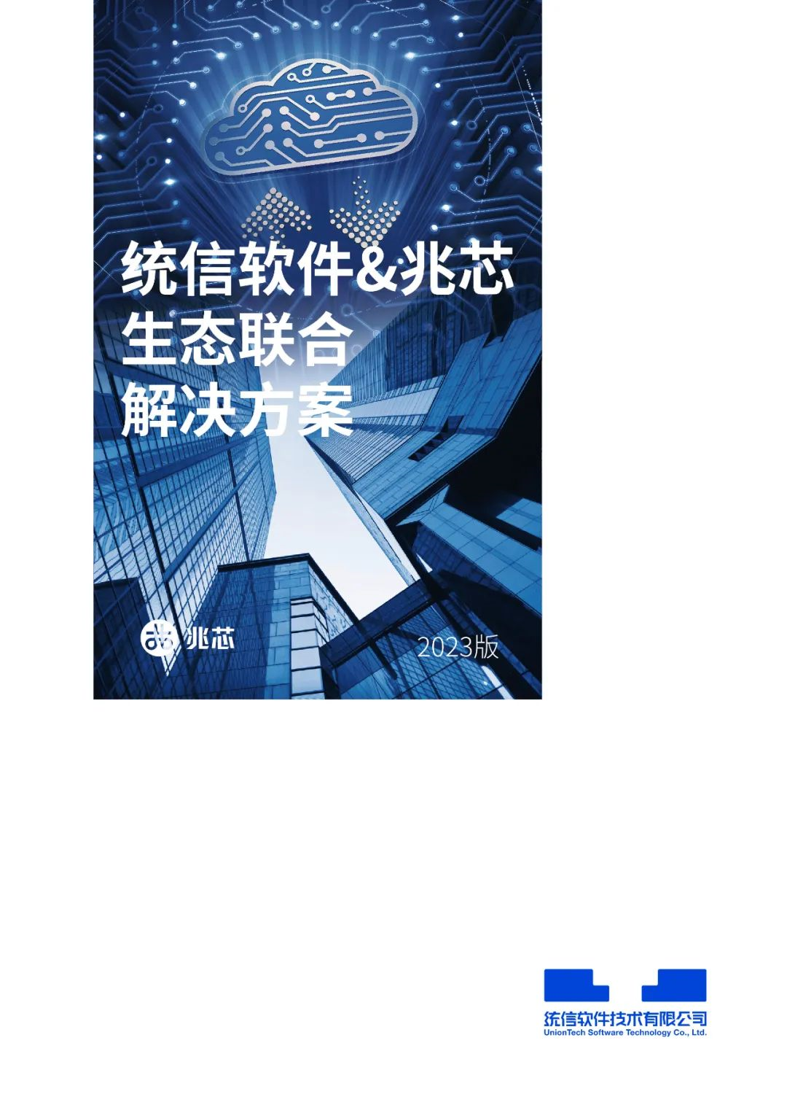

《统信软件&兆芯生态联合解决方案》全新内容：

▲统信UOS&兆芯的办公软件解决方案

▲统信UOS&兆芯的安全防护解决方案

▲统信UOS&兆芯的基础通用解决方案

▲统信UOS&兆芯的云平台/云服务解决方案

作为全球主流操作系统产品与服务提供商，统信软件已经联合兆芯打造了**多款具备世界一流竞争力的产品**，进一步降低中国在高性能计算机领域的外部依赖，拓展自主芯片与操作系统的应用发展，提升信息技术产业的整体实力。

目前双方正在生态建设、产品研发、品牌市场、服务体系等方面展开深度合作，共同打造中国“**芯片+操作系统**”互助新典范。

生态合作

* **联合实验室**：成立统信软件&兆芯联合实验室，双方共同研发解决方案和产品，提高合作效率和成果质量。
* **产品适配**：完成统信UOS+KX-6000系列、统信UOS+KX-6000G、统信UOS+KH-40000等产品适配。
* **解决方案**：联合发布解决方案集，包含办公软件、安全防护、云平台等40个方案。
* **业务联动**：双方在区域、行业共同推动商业项目落地。

产线联动

* **底层优化**：互相借鉴技术发展经验，进行内核层调试优化，高效联动实现新产品特性底层支持。
* **性能调优**：完成兆芯CPU+统信UOS在开机时间、续航时间、热键定制等一系列性能优化与需求定制。
* **桌面社区合作**：兆芯加入统信软件deepin kernel SIG小组，为国产OS发行版提供更丰富、稳定、安全、兼容的内核生态。
* **服务器社区合作**：统信软件&兆芯联合加入Euler SIG组。

截至目前，统信软件携手兆芯等近10000家生态伙伴打造一系列创新及领先的行业解决方案，**软硬件适配数率先突破300万**，服务70%党政、45%大型央国企、65%部委、85%金融、90%教育客户及数千万个人用户，不仅是国内最大的自主生态，在开放市场上也是占有率最高的中国操作系统品牌。



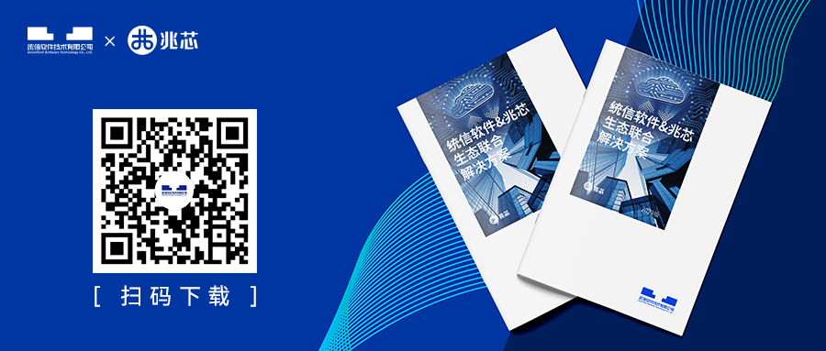

©统信软件技术有限公司。访问者可将本网站提供的内容或服务用于个人学习、研究或欣赏，以及其他非商业性或非盈利性用途，但同时应遵守著作权法及其他相关法律的规定，不得侵犯本网站及相关权利人的合法权利。除此以外，将本网站任何内容或服务进行转载，须备注：**该文档出自【faq.uniontech.com】统信软件知识分享平台**。否则统信软件将追究相关版权责任。